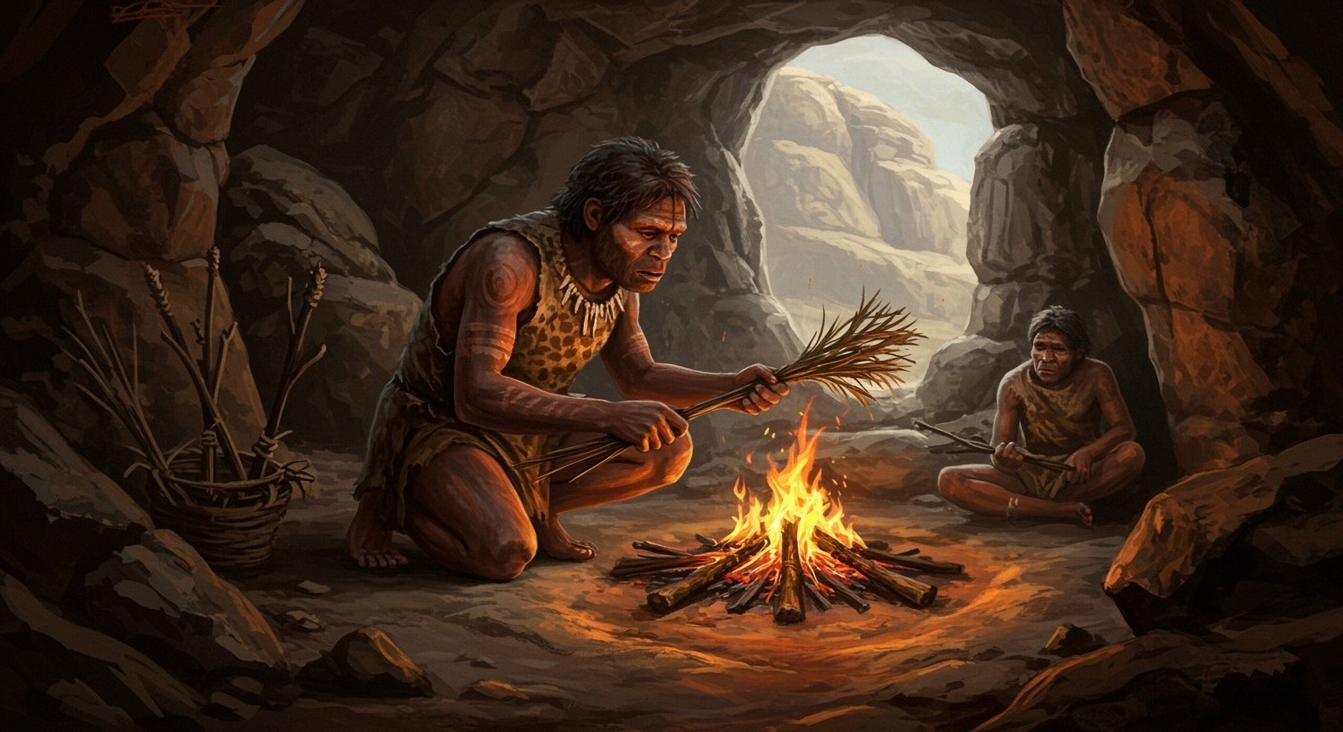А чи знаєте ви, що вогонь – це одна з природних сил, яку люди навчилися самі добувати? Це сталося в давні часи. Першими його постачальниками для первісних людей стали блискавки та вулкани. Вогонь зігрівав, допомагав готувати їжу, захищав від хижаків, тому люди зберігали його у печерах, підтримуючи роками. В ті далекі часи вогонь був для людей божеством. Заборонялося кидати в багаття відходи, тому що це могло «образити» вогонь. Багаття не можна було ворушити гострим предметом, щоб не поранити духа вогню.
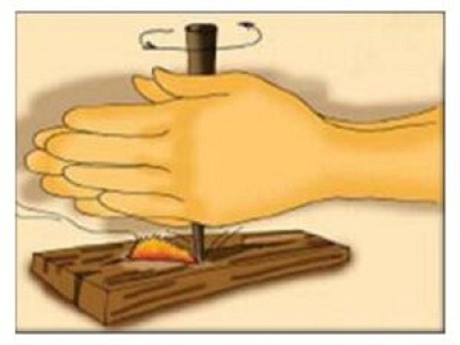Багато часу знадобилося людям для того, щоб навчитися самим добувати вогонь. Це були важкі способи, що вимагали значних зусиль: потрібно було терти один сухий шматок дерева об інший або висікати іскри ударом каменя об камінь. Перші сірники з'явилися аж на початку XIX століття.
Вогонь – це хімічна реакція, яка називається горінням. Щоб його розпалити, потрібні три компоненти: паливо, кисень і початкова енергія активації – іскра або джерело тепла. Для лісової пожежі паливом слугує деревина. Кисень є в повітрі, а енергія активації може надходити від блискавки або людської діяльності.
Без вогню неможливе життя на Землі. Він дозволив людям розселитися по планеті, долаючи холодні кліматичні умови. Завдяки вогню люди навчилися виготовляти посуд: виліплені з глини горщики, глечики, миски стали випалювати при високих температурах у печі. Він не тільки забезпечив тепло та приготування їжі, а ще й став основою металургії. Щоб виготовити ніж, трактор, автомобіль чи тепловоз, потрібні чавун, залізо, сталь. Вогонь плавить руду, допомагаючи людині одержати метал. Навіть польоти реактивних лайнерів і космічних кораблів стали можливими лише тоді, коли людина освоїла і стала використовувати могутню силу вогню.
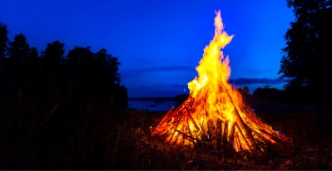
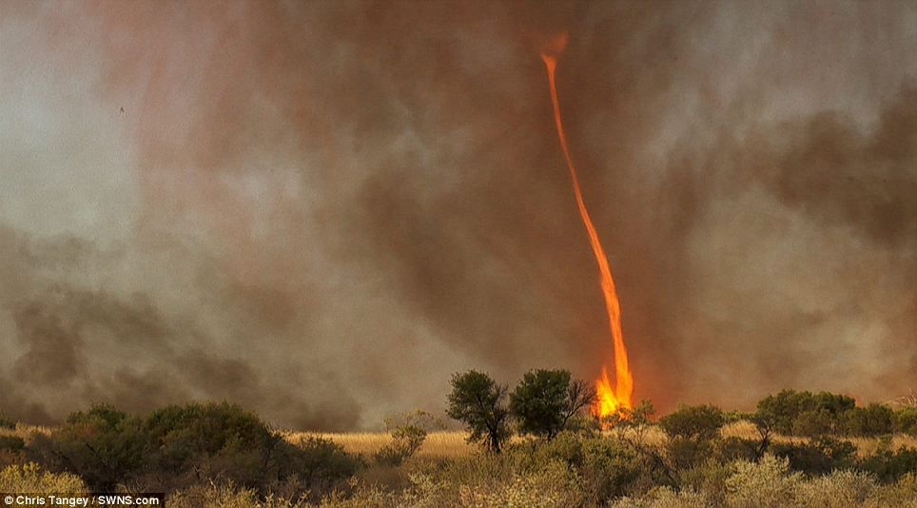Але, на жаль, вогонь приносить людям не тільки користь. Якщо з ним поводитися необережно, він може стати злим ворогом і призвести до виникнення пожежі. У давні часи тисячі міст і сіл зникли у велетенських язиках полум'я, бо раніше всі будівлі були дерев’яними. А під час лісових пожеж гинуть тварини, птахи та комахи, які не можуть самостійно врятуватися. Щоб такого не сталося, пам'ятайте, що розпалювати вогнища й застосовувати відкритий вогонь у лісі забороняється! За сухої погоди достатньо найменшої іскри, щоб спалахнуло велике полум'я, особливо у хвойному лісі. Не допустити, щоб вогонь з доброго помічника перетворився у небезпечного ворога – обов'язок кожного з нас!
Як з вогнем боротися, коли вже щось горить? Як викликати пожежну службу? Скільки тривала найдовша пожежа в історії людства? Яка температура полум’я? Що таке «вогняне торнадо»? Чи може горіти вогонь на інших планетах?
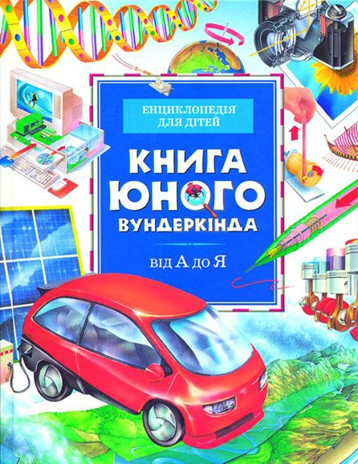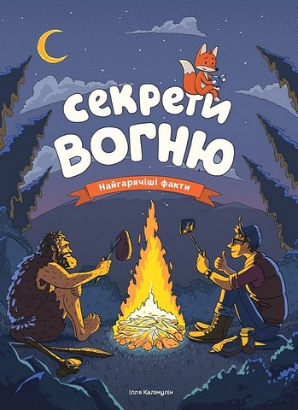У книгах нашої бібліотеки ви знайдете багато захоплюючих фактів про таке складне і загадкове явище як вогонь. Приходьте, вони чекають на вас!
Калімулін, І. Секрети вогню: найгарячіші факти / І. Калімулін. – Харків : Моноліт, 2020. – 44 с. : іл. – (У пошуку нових знань).
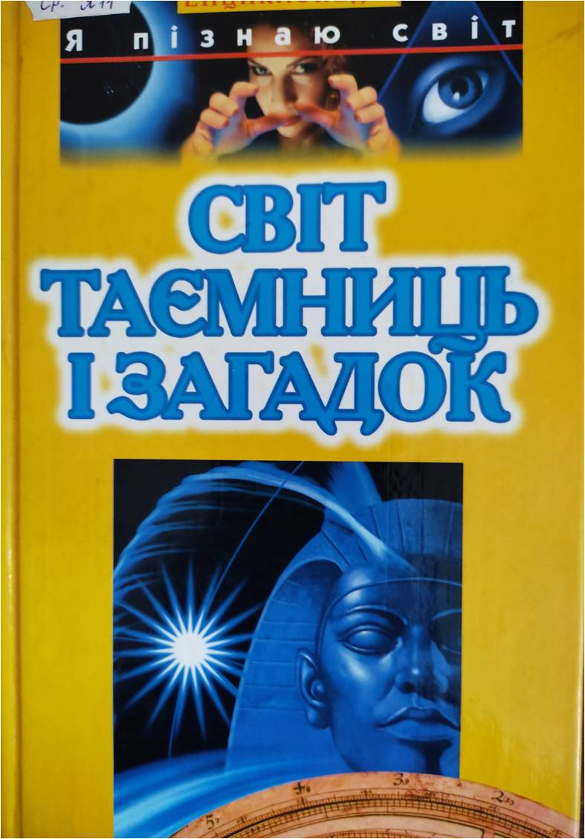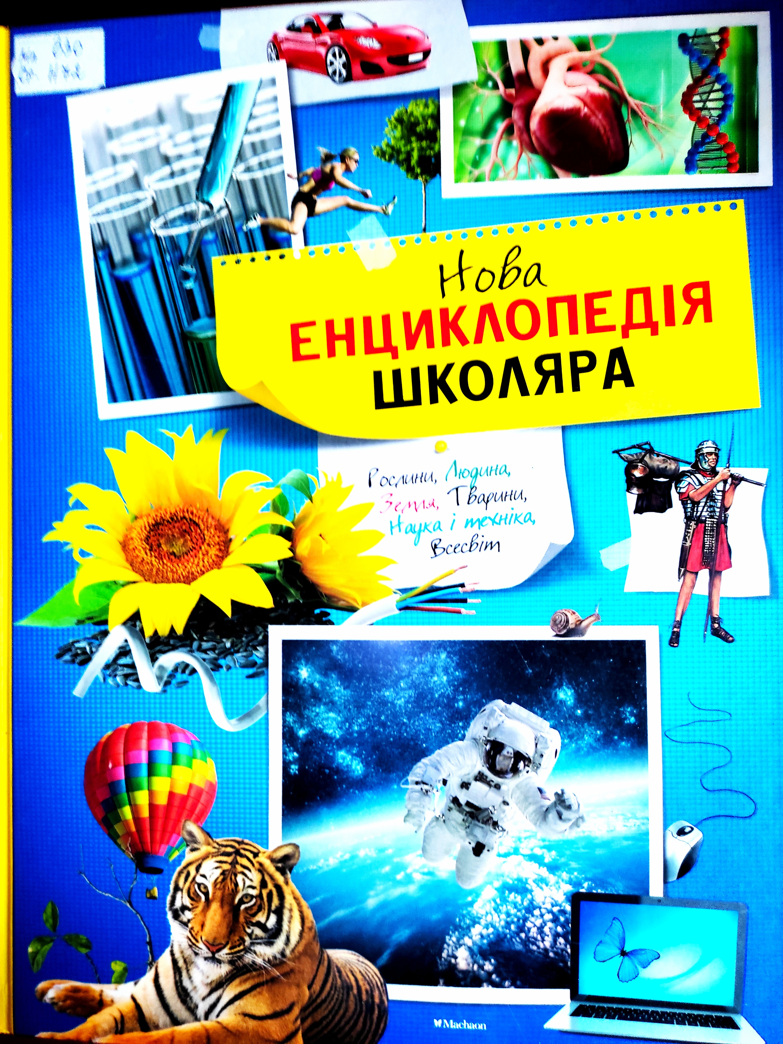Книга юного вундеркінда від А до Я. – Київ : Махаон-Україна, 2007. – 112 с. іл. – (Енциклопедія для дітей).
Нова енциклопедія школяра. – Київ : Махаон-Україна, 2015. – 384 с. : іл.
Світ таємниць і загадок: дитяча енциклопедія. – Київ : Школа, 2005. – 396 с. : іл. – (Я пізнаю світ).
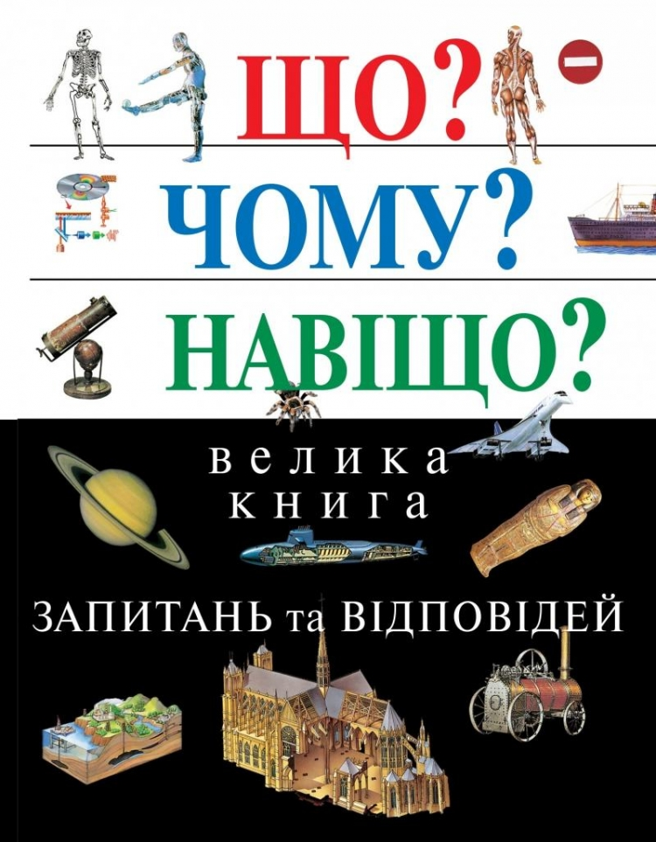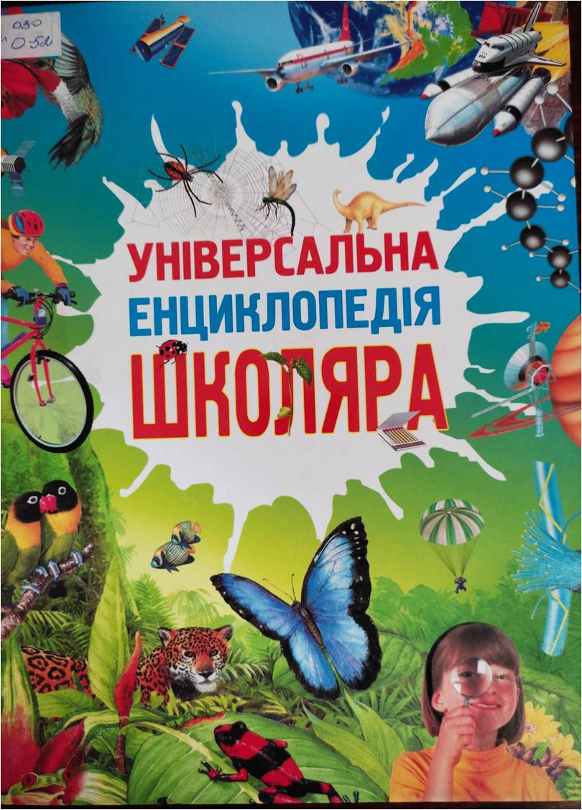Універсальна енциклопедія школяра. – Київ : Махаон-Україна, 2010. – 224 с. : іл.
Що? Чому? Навіщо? Велика книга запитань та відповідей. – Київ : ВД КМ-БУКС, 2017. – 512 с. : іл.

